附件3:
广州医科大学教务管理系统查询课程教学进度表操作指引
（教师角色）

一、登录学校OA系统，点击广州医科大学官网http://www.gzhmu.edu.cn/首页右侧“网上办公”图标
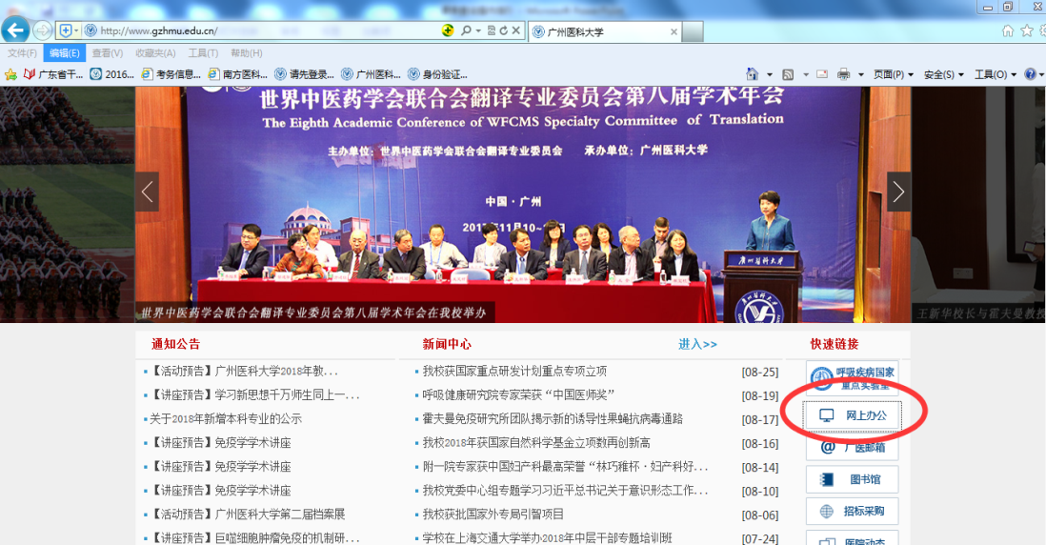

- 输入OA号、OA密码、验证码登录
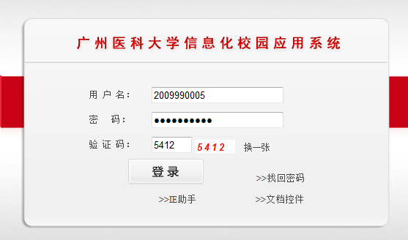

- 在门户页面下方点击“教学类”，然后点击“本科教务教师端”图标
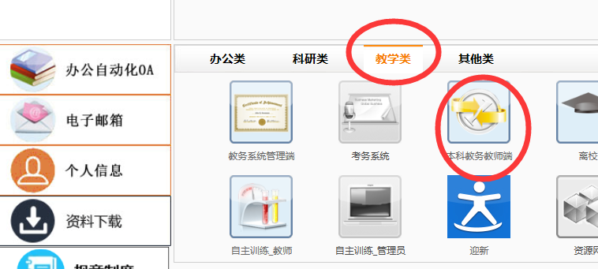

- 点击“教学服务”
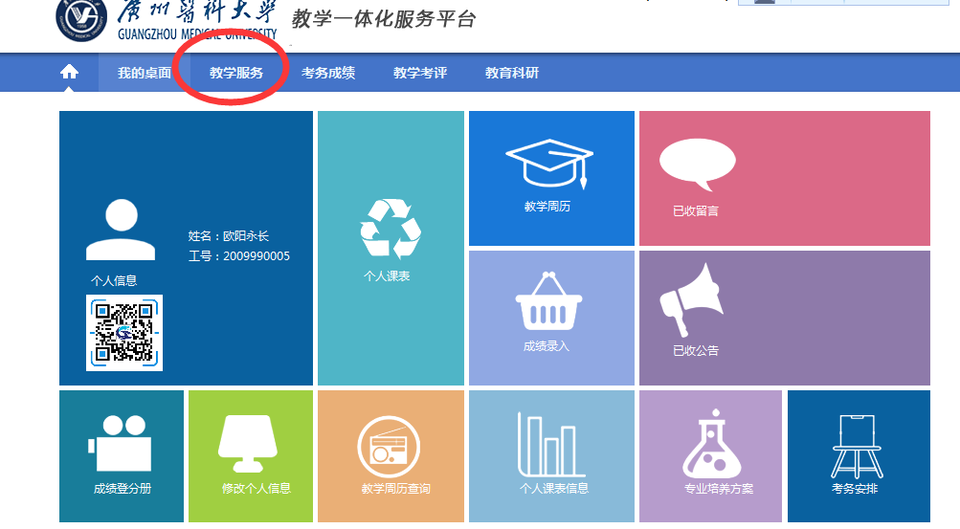

- 点击“教学进度”——“教学进度综合查询”
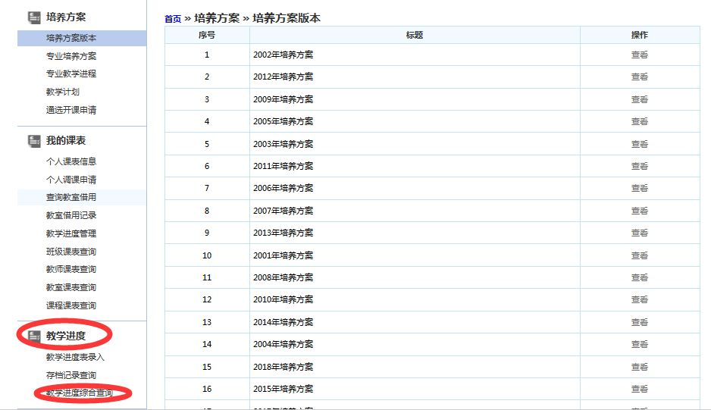
六、教学进度可按不同方式进行查询，可按年级专业、课程来查询，也可按照教师,开课日期等来查询。
1、按课程查询：
选择学年学期、上课专业、年级、课程名称，点击“查询”按钮，即可查看本课程进度安排
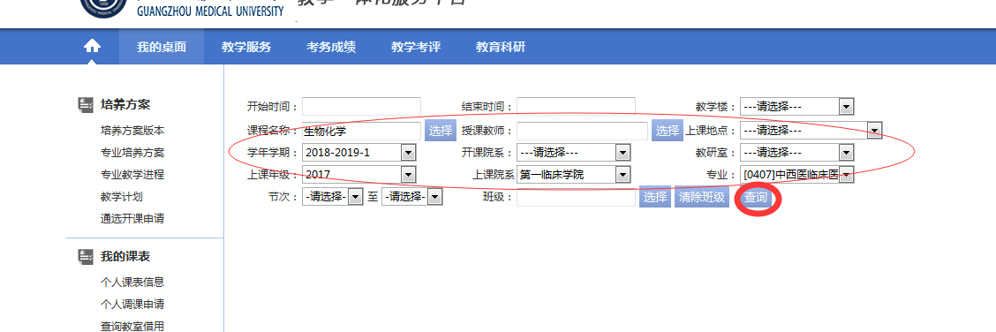

2、按教师查询：
选择学年学期（如:2018-2019-1），点击“授课教师”旁边的“选择”按钮
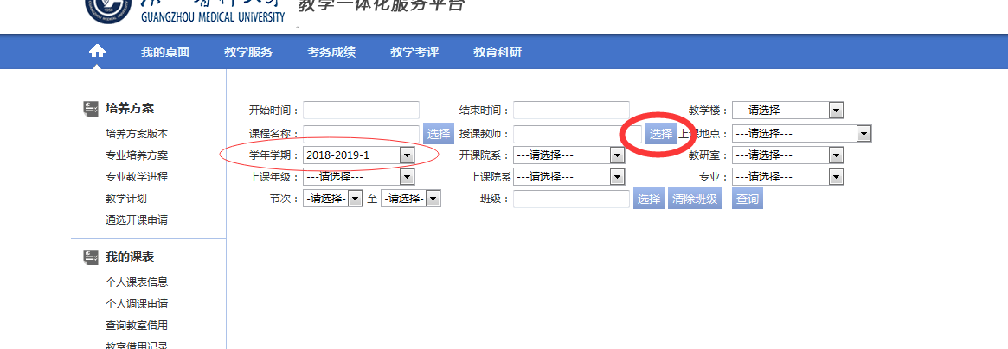

输入教职工姓名或者教工号，点击“搜索”
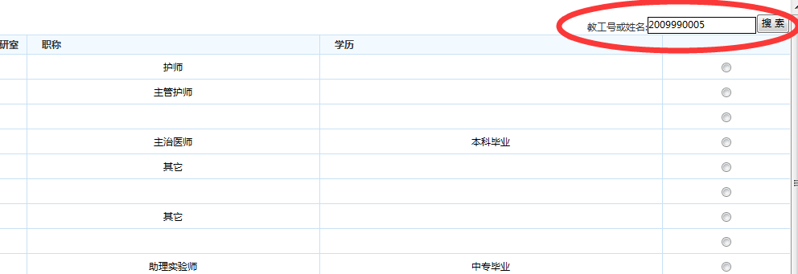

选择中教师，点击“确定”按钮
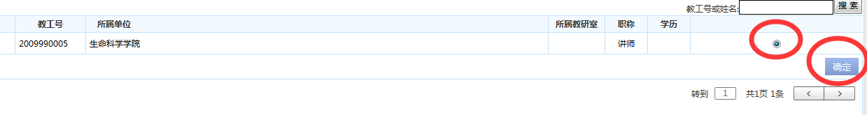

该教师即被选中，然后点击“查询”按钮，即显示该教师本学期承担所有课程的教学任务安排
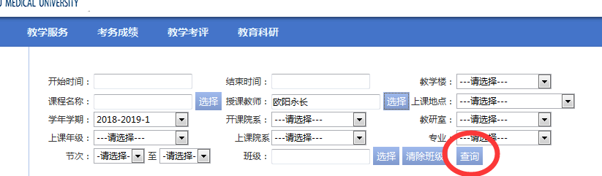

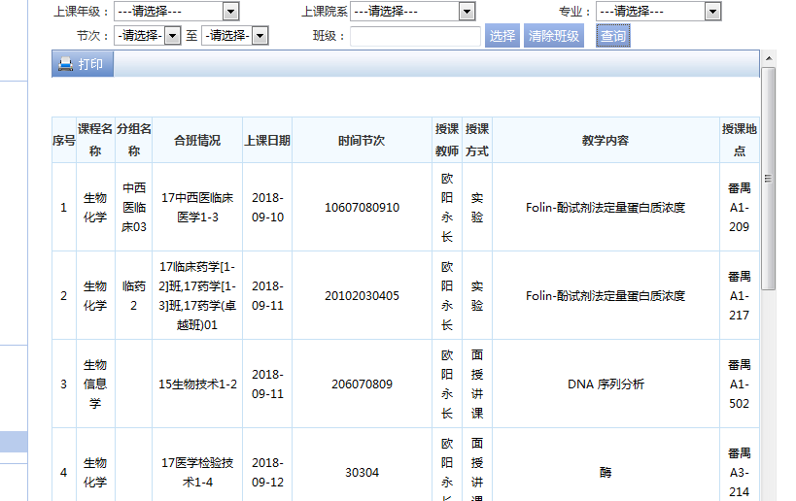

3、按开课日期查询：
选择学年学期（如：2018-2019-1），选择“开始时间”“结束时间”（可以为同一天），点击“查询”按钮，即显示所查时间范围内的教学任务安排。
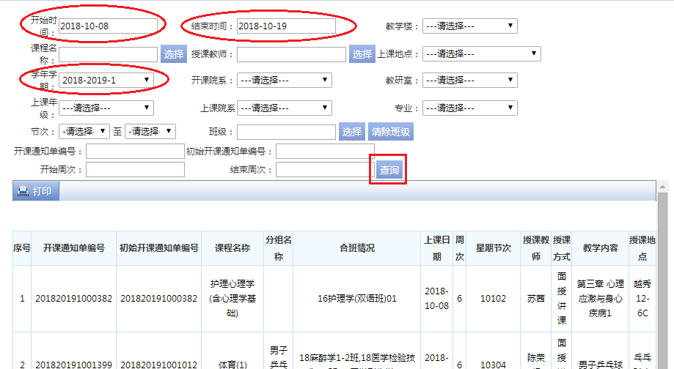

点击“打印”按钮，可将所查到的教学任务安排导出。导出后，可根据实际需要，再进行筛选、查看。

